Буква ы.

- Раскрасить букву ы, раскрасить картинки и соединить их карандашом с буквами.

- Попробовать написать печатную букву.

- Найти и обвести все буквы ы.

- Прочитать по слогам слова с буквой ы.

- Написать прописные букву ы.

- Послушать стихи с буквой ы, отгадать Загадки.

Буква ы

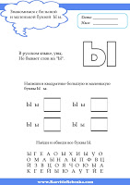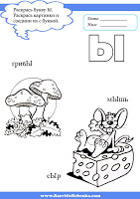

Буква ы

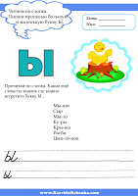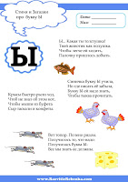

Стихи про букву ы
***
В русском языке, увы,
Не бывает слов на «ы».
***
Вот топор. Полено рядом.
Получилось то, что надо:
Получилась буква «ы» -
Все мы знать её должны.
***
Ы... Какая ты толстушка!
Твой животик как подушка.
Чтобы легче ей ходить,
Палочку пришлось добыть.
***
Синичка букву «ы» учила,
Но где писать её забыла,
Букву «ы» ей надо знать,
Чтобы «тыква» прочитать.
***
Крысы быстро рыли ход,
Чтоб не знал об этом кот,
Чтобы мыши из буфета
Сыр таскали и конфеты.

